**PROYECTO DE LABORATORIO No. 2 Secciones 13 y 14**

*2024 - Semestre I*

**Objetivo General**

En este proyecto, se propone desarrollar un programa en C# (C Sharp) que simule un sistema de compras de medicamentos de una farmacia. El objetivo es que los usuarios interactúen con el programa para gestionar sus pedidos.

**Objetivos de aprendizaje**

* Analiza, descompone y resuelve problemas de forma efectiva, aplicando el concepto de Diagramas de Flujo para plantear la mejor solución.
* Implementa correctamente el uso de operaciones aritméticas en C Sharp para simular la compra de los medicamentos.
* Aplica de forma eficiente el uso de condicionales y ciclos en la codificación de su programa, para que sea interactivo y fácil de entender para el usuario; guiándolo de forma clara a través de las opciones disponibles.
* Incluye comentarios en el código de su programa, para explicar la lógica detrás de cada operación aritmética, condicional y ciclo utilizado en su solución.
* El estudiante participa en las actividades de manera positiva, compartiendo responsabilidades y trabajando en equipo para lograr objetivos comunes.

**Descripción**

"El dueño de Farmacias Galeno, le ha solicitado ayuda a la Universidad Rafael Landivar y en colaboración con el curso de Pensamiento Computacional desarrollar un sistema automatizado para facilitar la consulta y compra de medicamentos en línea. Este sistema debe permitir a los clientes realizar operaciones como la compra de medicamentos, consulta de información sobre productos, y gestión de recetas médicas de forma virtual.

El programa debe incluir los siguientes requisitos funcionales:

1. **Inventario inicial:** al inicio debera de tener cargado el siguiente inventario:

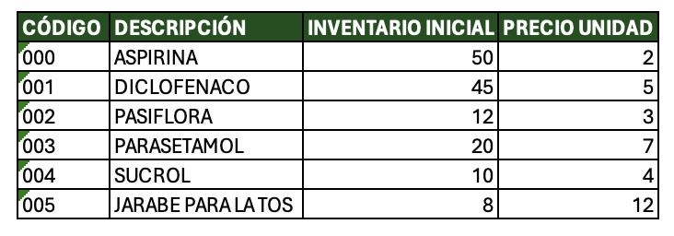

1. **Registro de clientes:** al iniciar el programa, se solicitará al cliente que ingrese información básica, como nombre, dirección, número de teléfono
2. **Menu principal:** después de que el cliente se haya registrado el sistema deberáconsu de mostrar un menu con las siguientes opciones:
   1. **Consulta de productos:** los clientes podrán ver información detallada sobre los productos disponibles en la farmacia, incluyendo descripción, precio y disponibilidad.
   2. **Compra de medicamentos:** al seleccionar esta opción, se realizará la compra de los medicamentos elegidos por el cliente. Funcionalidades importantes:
      1. **Limite de medicamentos:** El cliente podrá seleccionar hasta un total de 3 productos distintos por compra. Al seleccionar un producto debra de especificar la cantidad del mismo que desea comprar.

(ejemplo: 3 aspirinas, 5 diclofecnacos, 1 jarabe para la tos)

* + 1. **Control de inventario:** Cuando un producto este agotado (sin existencias), deberá notificarlo y no podrá despacharse más del mismo.
    2. **Mostrar Factura:** Al finalizar la compra al cliente se le mostrará un resumen indicando la hora en que fue realizada la compra, nombre y apellido del que realiza la compra, el listado de medicamentos seleccionados, y el total a cancelar. El sistema deberá regresar al menú principal al finalizar la compra.
    3. **Registro de compra:** cada compra realizada por el cliente quedará registrada en el sistema. Se almacenará información como la fecha, hora, monto de la factura y detalles de los productos adquiridos.
    4. **Actualización de inventario:** cada vez que se realice una compra, el sistema actualizará automáticamente el inventario de la farmacia para reflejar los cambios.
  1. **Informe de compras:** los clientes podrán acceder a un historial detallado de todas las compras realizadas anteriormente, lo que les permitirá llevar un registro de sus compras anteriores.
  2. **Salida:** esta opción permitirá a los clientes cerrar sesión y finalizar la ejecución del programa.

**Nota: Validación de datos:** el sistema verificará la validez de la información ingresada por el cliente, asegurando que los datos sean correctos y completos.

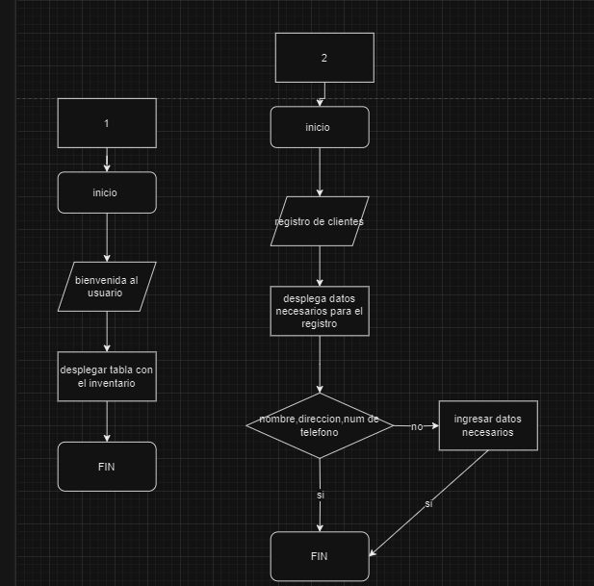

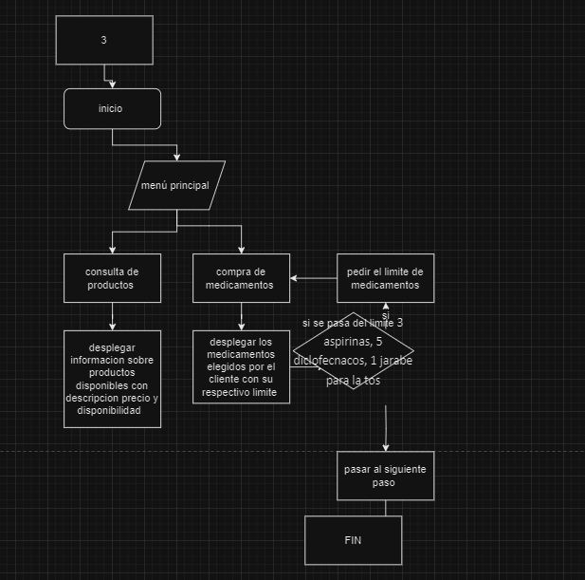

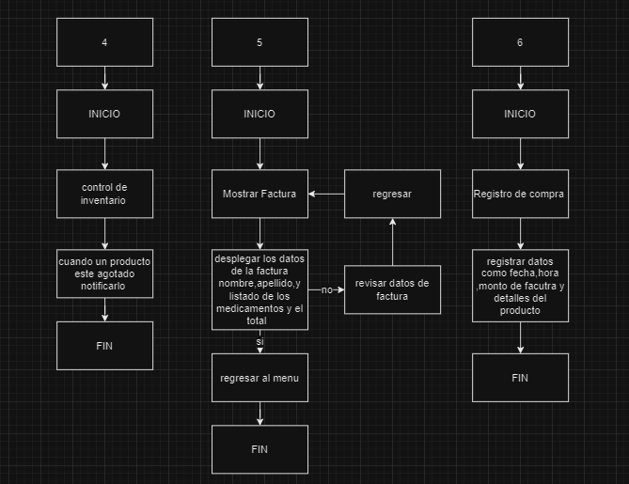

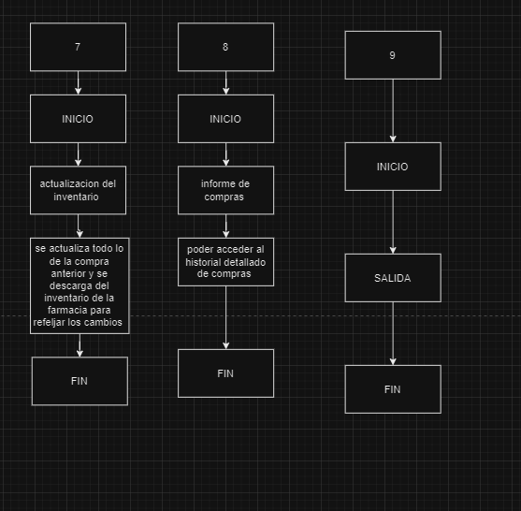

**Evaluación:**

El proyecto será evaluado en función de la correcta implementación de los requisitos funcionales, el uso de operaciones aritméticas, condicionales, ciclos, funciones, arreglos, estructuras de datos, la interactividad del programa y la claridad del código; de acuerdo con los siguientes criterios:

1. Documento PDF que contiene el análisis y diseño (algoritmo) del programa (**40 Pts.**).

El cual debe de contener lo siguiente:

* + (03 Pts.) ¿Qué acciones debe poder hacer su programa? Enumérelas.

1. Inventario
2. Registro de clientes
3. Interfaz inicio de menú
4. Consulta de productos
5. Compra de medicamentos con su limite
6. Control de inventario
7. La factura
8. Registro de compra
9. Actualización de inventario
10. Informe de compras
11. salida
    * (03 pts.) ¿Con qué datos trabajará? ¿Qué información debe pedir al usuario?, defina sus datos de entrada y el tipo de dato que utilizará para los datos principales.
12. Los datos a trabajar son inventario, registro de cliente, productos o medicamentos, factura , compras
13. La información que se le pide al usuario es la siguiente: Su registro, el medicamento que va a comprar y datos de factura
    * (04 pts.) ¿Qué variables utilizará para almacenar la información?
14. Las variables a utilizar son string int decimal fecha para medicamentos fechas precios y el inventario
    * (05 pts.) ¿Qué condiciones o restricciones debe tomar en cuenta? ¿Qué cálculos debe hacer?
15. Lo que debemos tomar en cuenta son las posibles respuestas incorrectas y poder tener el respaldo para que el código siga como un dato mal escrito o donde no es, como datos string en int
    * (25 pts.) Algoritmo que implementará en el programa, descrito mediante el Diagrama de Flujo elaborado en Draw.io, para mostrar la lógica de las diferentes acciones

1. Programa funcional y libre de errores con lo solicitado (**60 Pts.**):
   * (05 Pts.) Documentación interna.
   * (05 Pts.) Ingresar información del cliente.
   * (05 Pts.) Ver información de los medicamentos.
   * (15 Pts.) Compra de medicamentos.
   * (05 Pts.) Mostrar factura
   * (05 Pts.) Registro de compras.
   * (05 Pts.) Informe de compras.
   * (05 Pts.) Salir.
   * (10 Pts.) Menú de opciones.

**Entregables y fecha:**

1. Inciso a(análisis y diseño) **13 de mayo 2024 antes de las 23:59:** documento PDF incluyendo lo solicitado en evaluación *inciso a*. Entregado en el espacio habilitado en el portal y la carpeta de GitHub llamada PROYECTO 2-a.